Master Data Currency

# Pendahuluan

Data Currency digunakan untuk transaksi PO, Invoice, dan Registrasi Asset yang menggunakan mata uang selain dari Rupiah.

Selain jenis Currency yang dapat digunakan, modul master data Currency juga mencatat nilai tukar suatu Currency terhadap Rupiah pada setiap waktu tertentu.

# Daftar Currency

Untuk melihat daftar Currency, klik menu Master Data 🡪 Currency. Selanjutnya muncul halaman seperti di bawah.

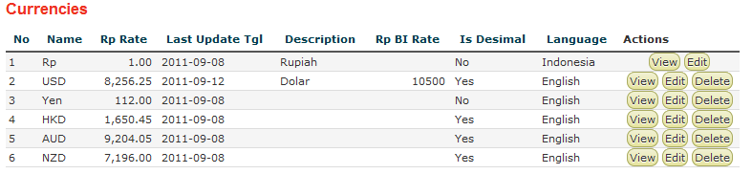

Pada halaman ini terdapat kolom tabel sebagai berikut:

Kolom no, nomor urut.

Kolom Name, nama Currency.

Kolom Rp Rate, nilai tukar pasar Currency terhadap Rupiah.

Kolom Last Update Tgl, tanggal terakhir nilai tukar di-update.

Kolom Description, keterangan tambahan.

Kolom Rp BI Rate, nilai tukar menurut BI Currency terhadap Rupiah.

Kolo Is Desimal, keterangan bahwa currency itu menganut desimal atau tidak.

Kolom Language, bahasa yang akan digunakan saat print PO.

Kolom Actions, tombol-tombol View, Edit, dan Delete.

# Menambah Data Currency

Untuk menambah Currency baru, klik pada tombol New Currency pada halaman Daftar Currency. Selanjutnya muncul halaman seperti di bawah.

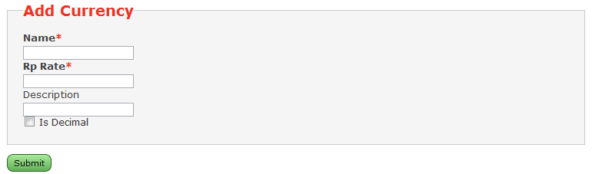

Pada halaman ini isikan kolom-kolom sebagai berikut:

Kolom Name, isikan dengan nama Currency.

Kolom Rp Rate, isikan dengan nilai tukar pasar Currency terhadap Rupiah.

Kolom Description, isikan dengan keterangan tambahan jika perlu.

Kolom Is Desimal, currency itu menganut desimal atau tidak.

Klik tombol Submit jika sudah selesai menambahkan Currency.

# Mengedit Data Currency

Untuk mengedit suatu Currency, klik pada tombol Edit pada baris Currency yang akan diedit pada halaman Daftar Currency.

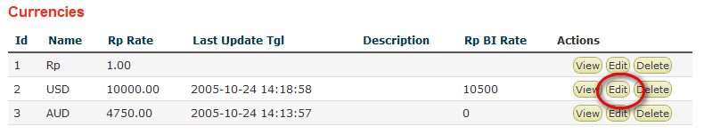  
Selanjutnya muncul halaman seperti di bawah.

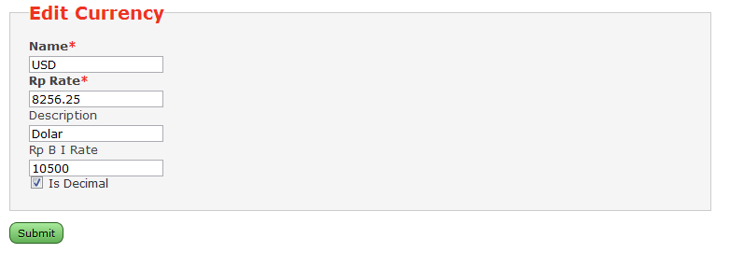

Pada halaman ini terdapat kolom isian dan pilihan yang sama seperti pada halaman penambahan Currency baru.

Klik tombol Submit jika sudah selesai mengedit Currency.

# Menghapus Data Currency

Untuk menghapus suatu Currency, klik pada tombol Delete pada baris Currency yang akan dihapus pada halaman Daftar Currency.

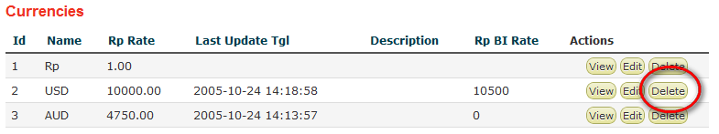

Selanjutnya akan muncul kotak konfirmasi penghapusan. Klik tombol Yes jika anda yakin akan menghapus Currency atau tombol No untuk membatalkan penghapusan.

# Melihat Data Currency

Untuk melihat detail suatu Currency, klik pada tombol View pada baris Currency yang akan dilihat pada halaman Daftar Currency.

Selanjutnya muncul halaman seperti di bawah.

